PONTIFÍCIA UNIVERSIDADE CATÓLICA DE MINAS GERAIS

Curso de Graduação em Administração com Ênfase em Empreendedorismo e Gestão Estratégica

Nayara Fernanda Silva Custódio

**A CONTRIBUIÇÃO DO *BENCHMARKING* NA CONSTRUÇÃO**

**DE ESTRATÉGIAS DE INOVAÇÃO EM UMA INDÚSTRIA AUTOMOTIVA**

Belo Horizonte

1º Semestre de 2012

Nayara Fernanda Silva Custódio

**A CONTRIBUIÇÃO DO *BENCHMARKING* NA CONSTRUÇÃO**

**DE ESTRATÉGIAS DE INOVAÇÃO EM UMA INDÚSTRIA AUTOMOTIVA**

Trabalho de Conclusão de Curso apresentando ao Curso de Administração com Ênfase em Empreendedorismo e Gestão Estratégica da Pontifícia Universidade Católica de Minas Gerais, como requisito parcial para obtenção do título de Bacharel em Administração.

Orientador: Hélvio Tadeu Prazeres Cury

Belo Horizonte

1º Semestre de 2012

Nayara Fernanda Silva Custódio

**A CONTRIBUIÇÃO DO *BENCHMARKING* NA CONSTRUÇÃO**

**DE ESTRATÉGIAS DE INOVAÇÃO EM UMA INDÚSTRIA AUTOMOTIVA**

Este Trabalho de Conclusão de Curso foi julgado adequado à obtenção do título de Bacharel em Administração e aprovado em sua forma final pelo Curso de Administração com Ênfase em Empreendedorismo e Gestão Estratégica da Pontifícia Universidade Católica de Minas Gerais São Gabriel.

Belo Horizonte, ___ de Junho de 2012.

_________________________________________________

Prof. Hélvio Tadeu Prazeres Cury – PUC Minas

_________________________________________________

Prof. Avaliador – PUC Minas

_________________________________________________

Prof. Avaliador – PUC Minas

À minha família, amigos e professores

pelo incondicional apoio.

**AGRADECIMENTOS**

Cada dificuldade enfrentada até chegar aqui foi essencial na minha formação e crescimento! Cada pessoa que surgiu no meu caminho, me ensinou algo que levarei pra sempre! Agradeço primeiramente a Deus, por ser a força que me guia! À mamãe, por ser exemplo de mulher batalhadora e forte! Ao meu pai, por ser fortaleza nos momentos que mais preciso! À irmã e amiga Naty, por estar sempre comigo, confortando meus anseios e comemorando minhas vitórias! À Princesa Ana Victória, por ser a principal motivação pra eu querer ser sempre mais! Ao vovô Orlando, por me entender como ninguém e me ajudar em cada dificuldade, mostrando seu carinho e amor! À Mãinha, pela amizade e carinho, pelo abraço aconchegante e por me deixar deitar na cama dela aos sábados depois da aula...

Aos professores pelos ensinamentos e apoio, em especial ao Professor Helvio Tadeu e Cacique, por serem os “gurus” da minha vida porissional! Aos colegas de trabalho por fazer de cada dia um aprendizado! Aos amigos que entendiam minha ausência, quando eu precisava estudar para provas ou focar na monografia! Em especial à Fabi Magalhães, pelo apoio incondicional e por me ajudar revisando este trabalho com seu portugês impecável! Aos amigos feitos na faculdade, principalmente Geice, Steh, Flávia, Maquele, Hugo, Josy e Alexandre! Pessoas que levarei para sempre em minha vida! À Dinha Tânia pela amizade e força! Ao meu lindo namorado Nilton, que apareceu no momento certo e tem me feito uma pessoa feliz e motivada a crescer e querer sempre mais!

Agradeço a todos vocês que estiveram comigo nessa caminhada e que não me deixaram desistir! Obrigada! E tenham certeza que esta conquista é só o começo!

“*De tudo ficaram três coisas...   
A certeza de que estamos começando...   
A certeza de que é preciso continuar...   
A certeza de que podemos ser interrompidos   
antes de terminar...   
Façamos da interrupção um caminho novo...   
Da queda, um passo de dança...   
Do medo, uma escada...   
Do sonho, uma ponte...   
Da procura, um encontro!”*

**Fernando Sabino**

**RESUMO**

Este trabalho realizou um estudo descritivo em uma indústria automotiva chamada pelo nome fictício de Custódio Automóveis S/A. Seu objetivo foi identificar a contribuição do *benchmarking* na construção de estratégias de inovação na indústria automotiva pesquisada. Foi realizada uma pesquisa bibliográfica, estudando-se os principais autores que escreveram sobre o tema pesquisado, e posteriormente foi realizada uma pesquisa qualitativa, no qual as pessoas consideradas “formadoras de opinião” ou “pivôs” nos assuntos *Benchmarking* e Inovação na empresa responderam a uma entrevista de 12 perguntas abertas. Ao final da pesquisa, chegou-se a conclusão que o *benchmarking* contribui na construção de estratégias de inovação na indústria automotiva pesquisada, pois ajuda a empresa a se posicionar no mercado e a entender as tendências pro mercado automotivo.

Palavras-chave: Benchmarking. Estratégias de Inovação. Indústria automotiva.

**LISTA DE FIGURAS**

Figura 1: Estratégias de Diferenciação 29

Figura 2: Diferenciação de produto/serviço. 30

Figura 3: Forças que dirigem a concorrência na indústria. 31

Figura 4: Três estratégias genéricas. 33

Figura 5: As Cinco Fases do Benchmarking. 41

**LISTA DE TABELAS**

Tabela 1: Exportações de autoveículos – 2001/2010 50

Tabela 2: Taxas de Inovação e esforços inovativos no setor automotivo, por categoria de empresa (empresas com mais de 30 pessoas ocupadas): 2005 51

Tabela 3: Taxas de Inovação no setor automotivo brasileiro em comparação com países selecionados (empresas com mais de dez pessoas ocupadas): 2005 (Brasil) 2004 (Demais países). 52

Tabela 4: Informações sobre os Entrevistados 59

**LISTA DE SIGLAS**

ABDI – Agência Brasileira de Desenvolvimento Industrial

ANFAVEA – Associação Nacional dos Fabricantes de Veículos Automotores

ANPEI – Associação Nacional de Pesquisa e Desenvolvimento das Empresas Inovadoras

PIB – Produto Interno Bruto

P&D – Pesquisa e Desenvolvimento

**SUMÁRIO**

1 INTRODUÇÃO 25

1.1 Problema de Pesquisa 25

1.2 Objetivos 26

1.2.1 Objetivo geral 26

1.2.2 Objetivos específicos 27

1.3 Justificativa 27

1.4 Estrutura do Trabalho 28

2 ESTRATÉGIAS DE DIFERENCIAÇÃO 29

3 BENCHMARKING 35

3.1 Tipos e Características do Benchmarking 38

3.2 Princípios do Benchmarking 39

3.3 As Cinco Etapas do Benchmarking 40

3.4 Vantagens e Desvantagens do Benchmarking 41

4 INOVAÇÃO 44

4.1 Tipos de Inovação 45

4.2 Criatividade e Novas Ideias 47

5 ESTRATÉGIAS DE INOVAÇÃO NO SETOR AUTOMOTIVO 49

6 CARACTERIZAÇÃO DA EMPRESA 53

7 METODOLOGIA DA PESQUISA 54

7.1 Objetivo da pesquisa 54

7.2 Tipologia de Pesquisa 55

7.3 Universo da Pesquisa 56

7.4 Amostra 57

7.5 Instrumento de Coleta de Dados 58

7.6 Método de Coleta de Dados 58

8 ESTUDO DE CASO 60

8.1 Análise Qualitativa 60

9 CONCLUSÃO 67

REFERÊNCIAS 69

APÊNDICE 72

# INTRODUÇÃO

A indústria automobilística é uma das maiores atividades industriais do mundo, sendo que somente em 2011 produziu 80,1 milhões de veículos. Deste número, 3,4 milhões refere-se à produção das indústrias situadas no Brasil.

[...] a indústria automobilística é ainda mais importante para nós do que parece. Duas vezes neste século, ela alterou nossas noções mais fundamentais de como produzir bens. E a maneira como os produzimos determina, não somente como trabalhamos, mas ainda como pensamos, o que compramos e como vivemos*.* (WOMACK; JONES; ROOS, 2004).

O mercado automotivo é um dos principais responsáveis pelo crescimento do país, representando 19,5% do PIB industrial (ANFAVEA, 2011).

Sabe-se que o mercado torna-se cada vez mais competitivo e de acordo com a ABDI (2010), os países desenvolvidos têm algo em comum: a inovação. Esta ocupa lugar central em suas políticas industriais. A pesquisa encomendada pela ABDI comparou a capacidade inovadora dos países desenvolvidos de base tecnológica, como os Estados Unidos, França, Canadá, Irlanda, Reino Unido, Finlândia e Japão, visando avaliar o papel da inovação no crescimento econômico brasileiro.

Sabendo-se da importância de investir em inovação, o presente trabalho tem o objetivo de mostrar a ligação entre o *benchmarking* e as estratégias de inovação, e como as mesmas, adotadas em conjunto, podem gerar sucesso na indústria automobilística e crescimento do país.

## Problema de Pesquisa

Problema é uma questão que envolve intrinsecamente uma dificuldade teórica ou prática, para a qual se deve encontrar uma solução. (CERVO; BERVIAN; DA SILVA, 2007, p. 75)

Ainda segundo Cervo, Bervian e Da Silva (2007), “o problema levantado deve expressar uma relação entre duas ou mais variáveis. A elaboração clara do problema é fruto da revisão da literatura e da reflexão pessoal.”

Para Gil (2010), para saber se o tema escolhido é realmente um problema, sugere-se que este seja colocado sob forma de pergunta. Diante do exposto, chega-se ao seguinte problema, de acordo com o tema escolhido:

Como o *benchmarking* contribui na construção de estratégias de inovação em uma indústria automotiva?

## Objetivos

O objetivo da pesquisa define a natureza do trabalho, o tipo de problema proposto, o material que será coletado, etc. (CERVO, BRVIAN, DA SILVA, 2007). Desta forma, estipulou-se os objetivos geral e específicos para esta pesquisa, expostos nos subcapítulos abaixo.

### Objetivo geral

Objetivos gerais: procura-se determinar, com clareza e objetividade, o propósito do estudante com a realização da pesquisa. Deve-se estar atento ao fato de que, em pesquisa bibliográfica em nível de graduação, os propósitos são essencialmente acadêmicos, como mapear, identificar, levantar, diagnosticar ou historiar determinado assunto específico (ou traçar o perfil dele) dentro de um tema [...] (CERVO; BERVIAN; DA SILVA, 2007, p. 75).

Marconi e Lakatos (2010) afirmam que “toda pesquisa deve ter um objetivo determinado para saber o que se vai procurar e o que se pretende alcançar.”

Sabe-se que ter um objetivo bem traçado e claro é imprescindível para alcançar êxito não só em pesquisas, mas em todas as ações e atividades. Assim, o objetivo geral traçado para esta pesquisa é:

Identificar como o *benchmarking* contribui na construção de estratégias de inovação em uma indústria automotiva.

### Objetivos específicos

Objetivos específicos: definir os objetivos específicos significa aprofundar as intenções expressas nos objetivos gerais. Com que propósito o estudante se propõe a mapear, identificar, levantar, diagnosticar ou historiar determinado assunto específico (ou traçar o perfil dele) dentro de um tema? Ele pode querer mostrar novas relações para o mesmo problema, identificar novos aspectos ou mesmo utilizar os conhecimentos adquiridos com a pesquisa para instrumentalizar sua prática profissional ou inverter em determinada realidade em que ocorre o problema. (CERVO; BERVIAN; DA SILVA, 2007, p. 75).

Para Diehl e Tatim (2004) os objetivos específicos determinam os aspectos que devem ser estudados, necessários ao alcance do objetivo geral. Com base nestes autores, os seguintes objetivos específicos foram delimitados para esta pesquisa:

1. Identificar as vantagens e desvantagens de ações de *benchmarking* de produto;
2. Identificar como o processo de *benchmarking* é tratado entre as áreas interligadas/envolvidas na empresa pesquisada;
3. Identificar como são selecionados os *best classes* para serem usados como referência em estudos de *benchmarking;*
4. Identificar como a indústria automotiva pesquisada traça estratégias para inovar em produto.

## Justificativa

O Brasil é hoje o sexto maior produtor de veículos automotores, atrás de Japão, EUA, China, Alemanha e Coréia do Sul. Na mesma posição do Brasil também está a França. (ABDI, 2008).

Mudanças importantes do ponto de vista das estratégias competitivas e da organização interna da produção estão ocorrendo no setor. Essas mudanças são especialmente importantes no processo de desenvolvimento de produtos e como países emergentes como o Brasil podem se ligar ao processo de inovação do setor em nível mundial.

Diante do exposto acima, a pesquisa poderá ser utilizada como material de consulta para interessados no assunto, uma vez que o estudo da relação entre o *benchmarking* e a inovação no setor automotivo é pouco explorado em outras pesquisas no Brasil, tanto quanto poderiam.

Aspectos importantes para se escolher o tema de uma pesquisa são a relevância do mesmo, a possibilidade de se desenvolver bem o assunto dentro dos prazos estipulados (exequibilidade), e a adequação em relação aos conhecimentos do autor/pesquisador. (ANDRADE, 2003).

Na perspectiva pessoal, pelo fato de durante a vida acadêmica a pesquisadora ter tido a oportunidade de trabalhar nas áreas de *benchmarking*, vantagem competitiva e inovação especialmente no setor automotivo, despertou-se na mesma o interesse pelo tema. Além disso, existe o interesse profissional da pesquisadora pela área de Inteligência Competitiva e Inovação como vantagem e diferencial, áreas que exigem conhecimento e dedicação constante aos estudos.

Portanto, a presente pesquisa justifica-se principalmente pela busca de maior conhecimento sobre as áreas estudadas, pela pretensão de especialização em inteligência competitiva e também pela intenção de entender as relações entre *benchmarking* e inovação como estratégias de diferenciação no setor estudado.

## Estrutura do Trabalho

Este trabalho é constituído por 9 (nove) capítulos, sendo que no primeiro encontra-se a introdução da pesquisa, apresentando-se o problema pesquisado, os objetivos geral e específico e a justificativa do tema escolhido.

Do segundo ao quinto capítulo apresenta-se o referencial teórico e bibliográfico estudado para a realização da pesquisa. Foram estudados os principais autores que escreveram sobre os temas centrais da pesquisa: estratégias de diferenciação, *benchmarking*, inovação e estratégias de inovação no setor automotivo.

O sexto capítulo é sobre a caracterização da empresa estudada, sendo que o nome da mesma não é divulgado. O sétimo capítulo explica a metodologia de pesquisa utilizada na elaboração deste trabalho.

Finalmente, os capítulos oito e nove apresentam o estudo de caso com a análise dos resultados e a conclusão da pesquisa, respectivamente.

# ESTRATÉGIAS DE DIFERENCIAÇÃO

O objetivo de diferenciar o produto é tentar aumentar o valor do produto ou serviço oferecido ao cliente. (HOOLEY, SAUNDERS e PIERCY, 2005). Para Porter (2004), diferenciar o produto ou serviço é criar algo que seja considerado único no âmbito de toda a indústria.

É uma estratégia viável para obter resultados positivos e acima do esperado em uma indústria, pois cria uma posição de defesa para enfrentar as cinco forças competitivas. (PORTER, 2004).

Segundo Mintzberg et al (2006), uma organização pode diferenciar suas ofertas de seis maneiras básicas, como mostra a Figura 1.

Figura 1: Estratégias de Diferenciação

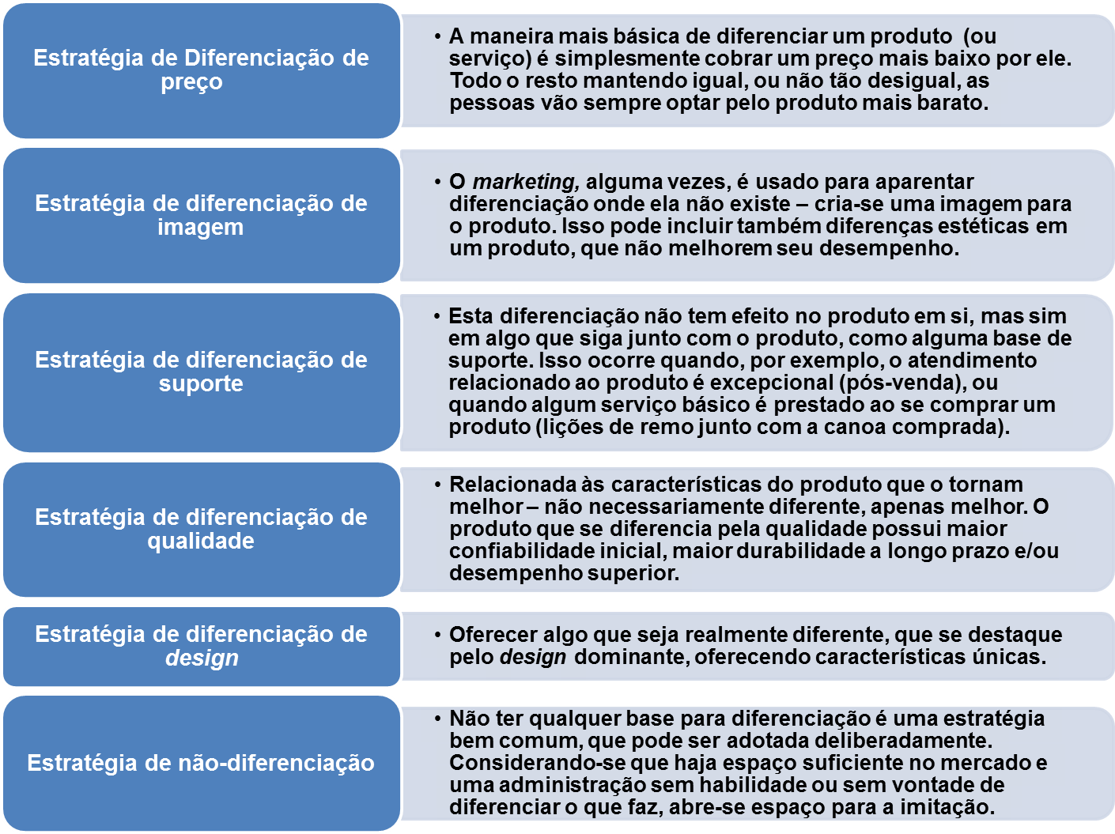

Fonte: MINTZBERG et al, 2006, Adaptado pela autora.

Hooley, Saunders e Piercy (2005) enfatizam que “a diferenciação do produto aumentado pode ser conseguida quando se oferecem mais dos mesmos atributos já existentes aos clientes.”

A Figura 2 expõe como Hooley, Saunders e Piercy (2005) esquematizam a Diferenciação de produto/serviço.

Figura 2: Diferenciação de produto/serviço.

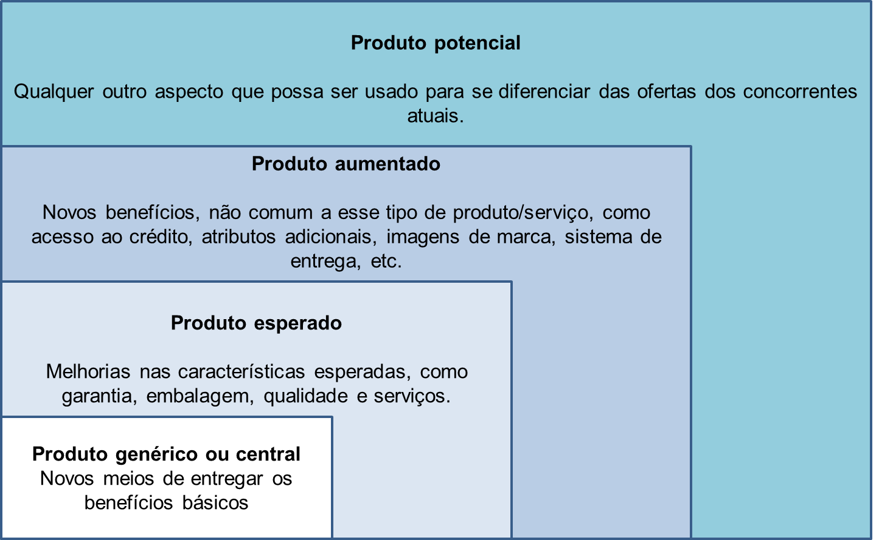

Fonte: HOOLEY, SAUNDERS E PIERCY, 2005.

A diferenciação do produto ou benefício central oferece um meio diferente de satisfazer os mesmos desejos e necessidades básicas. Ela é tipicamente criada por uma etapa de mudança na tecnologia, uma aplicação de uma inovação. (HOOLEY, SAUNDERS E PIERCY, 2005, p. 283).

Porter (2004) diz que o grau da concorrência em uma indústria não é uma questão de coincidência ou de má sorte. Este grau depende de cinco forças competitivas básicas, que são apresentadas na Figura 3.

Figura 3: Forças que dirigem a concorrência na indústria.

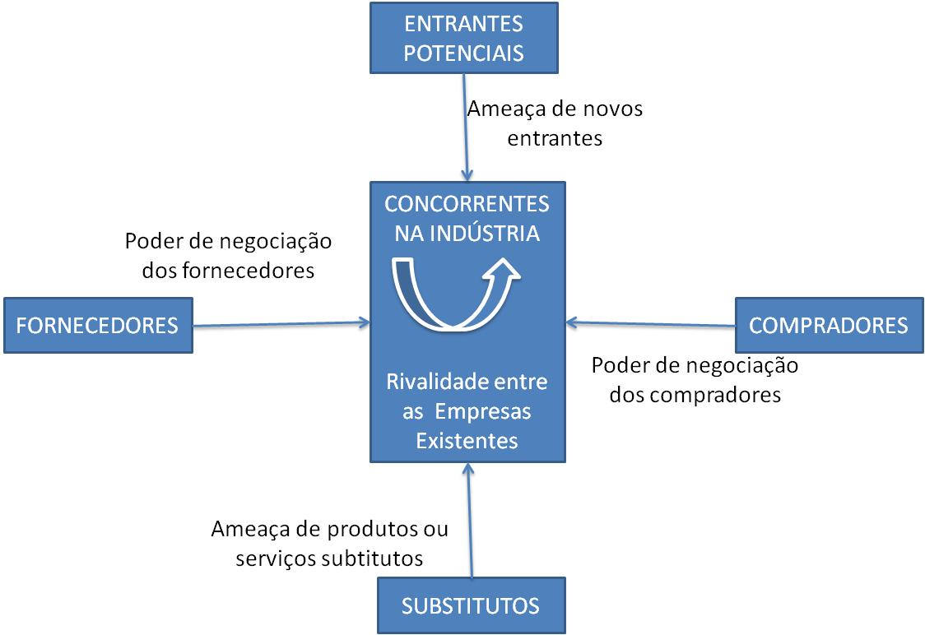

Fonte: PORTER, 2004.

Essas forças competitivas são explicadas da seguinte forma pelo mesmo autor:

1. Entrantes Potenciais: empresas novas, entrantes para um setor industrial, trazem capacidade nova, o desejo pelo alcance de uma parcela de mercado e geralmente recursos substanciais. Com isso, os preços podem diminuir ou os custos dos participantes podem ser influenciados, reduzindo, assim, a rentabilidade;
2. Compradores: forçar os preços para baixo, barganhar por melhor qualidade ou mais serviços e colocar os concorrentes uns contra os outros são formas do comprador competir na indústria;
3. Substitutos: os produtos ou serviços substitutos diminuem os retornos potenciais de uma indústria, obrigando as empresas a estipular um teto nos preços que podem fixar com lucro. Quanto melhor a oferta da alternativa de preço-desempenho que o concorrente oferece com o produto substituto, maior será a pressão sobre os lucros da indústria;
4. Fornecedores: ao aumentar preços ou reduzir a qualidade dos produtos e serviços fornecidos, os fornecedores podem exercer enorme poder de negociação. Ao ter um fornecedor poderoso que suga a rentabilidade da indústria, esta corre risco de não poder repassar os aumentos de custos em seus preços aos clientes, ficando assim dependente do fornecedor.

Essas forças devem ser analisadas e pesquisadas profundamente, para o desenvolvimento de uma estratégia. O objetivo desta análise é conhecer os pontos fortes e fracos da própria companhia e das indústrias concorrentes, além de colocar em destaque as áreas de maior importância nas tendências industriais, que podem representar oportunidades ou ameaças. (PORTER, 2004).

Além de abordar as cinco forças competitivas, Porter (2004) aborda três estratégias genéricas, destacadas como “potencialmente bem-sucedidas para superar as outras empresas em uma indústria.” São as seguintes:

1. Liderança no custo total: adotar uma posição de baixo custo gera para a empresa retornos positivos, por serem acima da média em sua indústria, apesar da intensidade de forças competitivas. Esta estratégia defende a empresa contra compradores poderosos, pois estes só exercem seu poder baixando os preços ao nível do concorrente mais eficiente, e também contra os fornecedores poderosos, proporcionando maior flexibilidade para enfrentar aumentos de custo das matérias-primas.
2. Diferenciação: esta estratégia, se alcançada, é viável para obter retornos acima da média em uma indústria, pois cria uma posição de defesa para enfrentar as cinco forças competitivas, porém de um modo bastante diferente da estratégia de liderança de custo.

A diferenciação proporciona isolamento contra a rivalidade competitiva devido à lealdade dos consumidores com relação à marca como também à consequente menor sensibilidade ao preço. Ela também aumenta as margens, o que exclui a necessidade de uma posição de baixo custo. (PORTER, 2004, p. 39).

Esta estratégia gera margens mais elevadas, tonando possível lidar com o poder dos fornecedores e claramente diminui o poder dos compradores, uma vez que os consumidores dos produtos da empresa que adota esta estratégia possuem poucas alternativas comparáveis e tornam-se menos sensíveis aos preços.

1. Enfoque: enfocar um determinado grupo de consumidores, um segmento da linha de produtos ou um mercado geográfico são estratégias de enfoque. Esta estratégia baseia-se na premissa de que a empresa atende mais efetiva ou eficientemente seu alvo estratégico estreito do que os concorrentes que estão competindo no mercado amplo, sem foco. Com relação às forças competitivas, a estratégia de enfoque pode ser usada para selecionar metas menos frágeis frente a substitutos ou no caso de os concorrentes serem mais fracos.

Portanto, nota-se que na estratégia de enfoque a empresa atinge: ou a diferenciação por consequência de satisfazer melhor às necessidades de seu público alvo, ou baixo custo por ter custos menores na obtenção desse público segmentado, ou ainda, ambos.

Para Porter (2004), “mesmo que a estratégia de enfoque não atinja baixo custo ou diferenciação do ponto de vista do mercado como um todo, ela realmente atinge uma ou ambas as posições em relação ao seu estreito alvo estratégico.” A Figura 4 ilustra as diferenças entre as três estratégias genéricas:

Figura 4: Três estratégias genéricas.

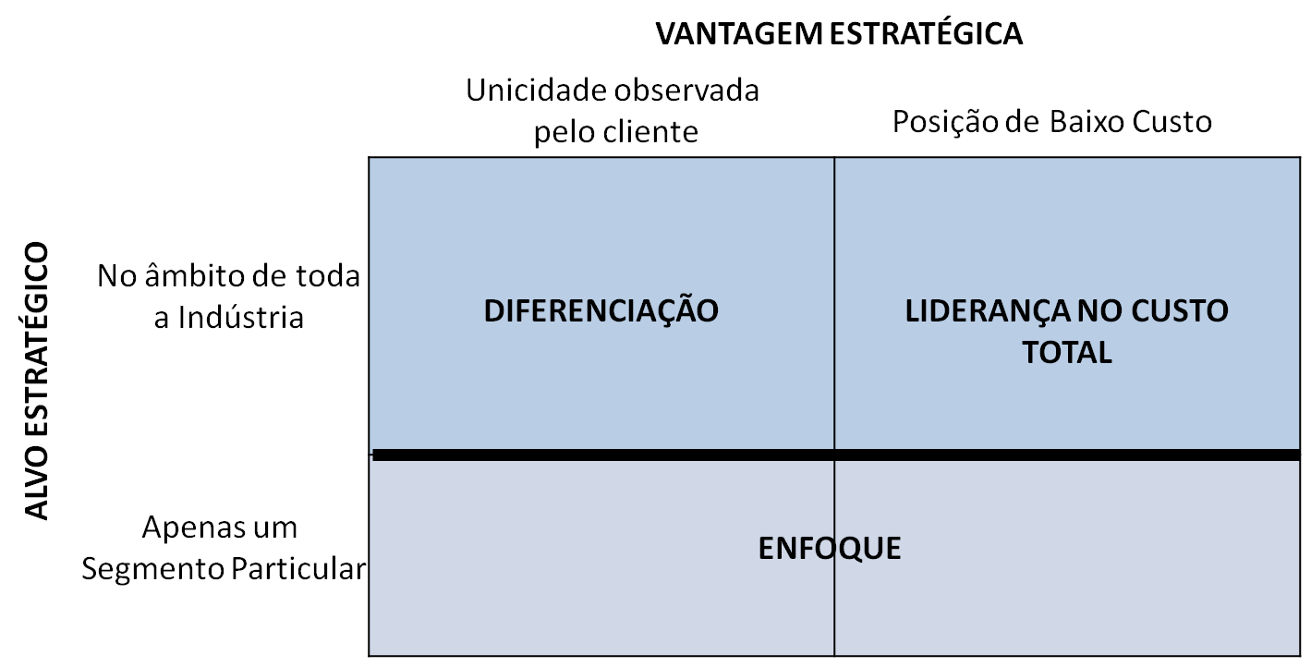

Fonte: PORTER, 2004.

Desta forma, de acordo com Hooley, Saunders e Piercy (2005), Porter (2004) e Mintzberg et al (2006) torna-se explícito que para alcançar competitividade e diferenciação, é necessário entender exatamente a posição que se encontra no mercado, além de saber a posição dos concorrentes.

Concentrando-se somente nos recursos/competências e ignorando a posição competitiva, corre-se o risco de olhar apenas para si. Recursos ou competências são de grande valor para uma determinada posição ou forma de competição, não em si. Embora possa ser útil, a perspectiva dos recursos/competências não diminui a necessidade crucial de um determinado negócio entender a estrutura do setor e a posição competitiva. Mais uma vez, a necessidade de conectar os fins (a posição da empresa no mercado) e os meios competitivos (que elementos possibilitam a obtenção dessa posição) não é apenas crucial, é essencial. (PORTER, 2004).

# BENCHMARKING

Para Lacombe (2003), “*benchmark* é um padrão ou ponto de referência para a comparação entre produtos, produtividade, serviços e processos.” Ou seja, indica uma referência de liderança.

A lógica do benchmarking é baseada nas ideias de que (a) problemas de gerenciamento de processos são provavelmente compartilhados por outros processos e (b) existe provavelmente uma outra operação em algum lugar que desenvolveu uma forma melhor de fazer as coisas. (SLACK et al, 2008, p. 445).

A utilização do *benchmarking* como ferramenta de gestão organizacional é muito importante, e àqueles que acreditam corretamente em seu potencial oferece alternativas de aperfeiçoamento dos processos organizacionais, produtos e serviços. É considerada uma das ferramentas de maior utilidade para a gestão, centrada na premissa de que é importante explorar, compreender, analisar e utilizar as soluções de uma empresa, concorrente ou não, diante de algum problema. (ARAUJO, 2001).

Através desta ferramenta, é possível uma empresa ter informações que lhe sirvam de referência em sua trajetória de busca eterna pela qualidade, conhecimento e inovação de seus produtos e/ou processos.

Camp citado por Lacombe (2003, p. 470) conceitua *benchmarking* como “a procura e implementação das melhores práticas.” Para Araujo (2001), tornar-se a melhor empresa em seu segmento passa a ser viável pelo uso de uma série de ferramentas que auxiliam as empresas a definir seus próprios níveis ou marcas de qualidade no mercado, a serem consideradas, respeitadas e, acima de tudo, lembradas pelo cliente no momento da decisão de compra. Uma dessas ferramentas é o *benchmarking*.

Analisando as teorias dos autores acima citados, conclui-se que a definição mais clara e que expõe melhor o conceito de *benchmarking* é ser o melhor entre os melhores, tornando-se assim uma referência no mercado. Portanto, alcançar vantagem competitiva é o propósito objetivo e claro do *benchmarking.* (CAMP, 1997).

Spendolini (1993) enfatiza que o *benchmarking* é um processo que pode ser usado para entender qualquer organização, e não somente os concorrentes.

A chave é isolar indicadores comuns em funções similares (por exemplo, fabricação, engenharia, marketing, finanças) e comparar nossas práticas de negócios com aquelas de organizações que se estabeleceram como líderes ou inovadoras naquela função de negócios específica. (SPENDOLINI, 1993).

Para Camp (1993), “o *benchmarking* legitimiza metas e alvos beseando-se em uma orientação externa.” As descobertas originadas do *benchmarking* guiam as empresas a concentrar-se na solução de práticas e problemas que interferem no seu sucesso. Neste sentido, Camp (1993) expõe os objetivos do *benchmarking*:

1. Atender às exigências dos clientes: a organização que tem foco somente interno tenta se basear em percepções próprias para entender o que o cliente quer. Desta forma, ela não desenvolve práticas e estratégias que realmente atendam as necessidades do consumidor final. Através do *benchmarking* ou busca das melhores práticas da indústria, a empresa descobre quais são essas necessidades do consumidor.

(...) a compreensão das práticas de trabalho dos líderes da indústria resulta em maior conformidade com aquilo que os clientes querem ou exigem. A compreensão dos resultados do processo de trabalho e sua comparação com os melhores na indústria revelam as verdadeiras exigências dos clientes. As melhores práticas jamais existiriam se não fossem preferidas pelos usuários ou consumidores. (CAMP, 1993, p. 25).

Quando usado com este objetivo, o *benchmarking* procura satisfazer as exigências e necessidades do cliente, buscando manter a competitividade.

1. Estabelecer metas e objetivos eficazes: apesar de fixar metas ser um processo de avaliação constante, concentrar-se no ambiente externo como base para essas metas é a única forma eficaz para se realizar bem esta tarefa. O *benchmarking* força com que a empresa que o adota foque continuamente no ambiente externo para estabelecimento de metas e objetivos.

Não há uma base mais digna de crédito para as metas do que o fato delas serem baseadas nos melhores da indústria. Esta base simples para a fixação de metas acaba com todas as discussões internas. Se as metas são baseadas nos melhores da indústria, elas não só satisfazem as necessidades dos clientes, mas também são indiscutíveis. (CAMP, 1993, p. 25).

1. Medida real de produtividade: quando os trabalhadores em todos os níveis da empresa estão resolvendo problemas reais, a produtividade real é obtida. Ou seja, os trabalhadores estão engajados na compreensão dos próprios resultados e de como estes resultados satisfazem ou não os usuários seguintes na linha ou o consumidor final. Neste objetivo, percebe-se que “o *benchmarking* é uma forma pró-ativa de afetar as mudanças.” (CAMP, 1993). A empresa entende suas forças, reconhece suas fraquezas e aprende como as demais empresas realizam melhor as práticas que necessitam de modificações.
2. Tornar-se competitivo: o *benchmarking* fornece maior consciência dos produtos, custos, mercados e dos processos que certificam que planos de ação eficazes sejam desenvolvidos para serem aplicados.

Por sua natureza, o processo de benchmarking desafia a maneira corrente de se fazer negócios, trazendo de fora novas ideias e práticas. Essas novas práticas são usadas na montagem de estratégias funcionais e planos de negócios, a partir dos conhecimentos obtidos com o benchmarking. Estes são posteriormente transformados, no ciclo orçamentário, em compromissos de recursos e planos de ação. Esse processo de visão externa, descobertas, formulação de estratégias e consignação de planos conduz à competitividade. (CAMP, 1993, p. 27).

Portanto, entende-se como um caminho para a vantagem competitiva.

1. Melhores práticas da indústria: por se tratar de um processo que desperta ao conhecimento do mundo exterior, o maior valor do *benchmarking* está em aprender as práticas alheias que são reconhecidamente melhores que aquelas usadas atualmente pela empresa.

O benchmarking desenvolve efetivamente novas maneiras de se fazer negócios e contesta a miopia dos negócios-como-sempre. É uma forma estruturada de estudar outras organizações e adotar as melhores práticas da indústria para complementar as operações internas e incorporar novas ideias criativas. A combinação de revisão interna das operações, benchmarking estruturado, inovação criativa e critério empresarial conduz as melhores estratégias e clientes satisfeitos. (CAMP, 1993, p. 28).

## Tipos e Características do Benchmarking

Segundo Spendolini (1993), “existem diversos tipos de atividades de *benchmarking*, e cada uma é definida pelo “alvo” ou “objeto” da atividade de *benchmarking*.” Como é uma ferramenta que visa alcançar a identificação e posteriormente analisar as melhores práticas, o *benchmarking* não serve somente para a pesquisa do ambiente externo, ou seja, não se aplica somente a investigação de outras empresas (ARAUJO, 2001).

Abaixo as definições de cada tipo de *benchmarking* segundo Spendolini (1993):

1. *Benchmarking* Interno: Este tipo de *benchmarking* assume que podem existir alguns processos de uma organização mais eficientes ou efetivos do que os processos de outras partes ou áreas da mesma organização. Tem como objetivo identificar os padrões de desempenho internos de uma organização, reconhecendo assim as melhores práticas e transmitindo essas práticas/processos referências para as demais áreas da organização.

Os objetivos do *benchmarking* interno são a identificação do grau de desempenho da organização, bem como a compilação de informações sobre a própria organização que o promove para, no futuro, servir de base a uma investigação de *benchmarking* externo. (ARAUJO, 2001, p. 187)

1. *Benchmarking* Competitivo: Identificar os produtos, serviços e processos de trabalho dos concorrentes diretos, objetivando detectar informações específicas que apontem as melhores práticas do concorrente, comparando-as com as da própria organização.

O benchmarking competitivo é útil para posicionar os produtos, serviços e processos de sua organização com relação ao mercado. Em muitos casos, as práticas de negócios de seus concorrentes não representam o melhor desempenho da classe ou as melhores práticas. Entretanto, essas informações são valiosas, pois as práticas de seus concorrentes afetam as percepções de seus clientes, fornecedores, acionistas, clientes em potencial e “olheiros da indústria” – sendo que todos eles têm efeito direto em seu eventual sucesso nos negócios. (SPENDOLINI, 1993, p. 19).

1. *Benchmarking* Funcional ou Genérico: Tem como objetivo constatar as melhores práticas em qualquer tipo de organização, concorrente ou não, que seja reconhecida como excelente na área em que se aplica o *benchmarking.*

A palavra funcional é usada porque o benchmarking neste nível quase sempre envolve atividades específicas de negócios dentro de determinada área funcional, como fabricação, marketing, engenharia ou recursos humanos.

[...] A palavra genérico sugere “sem uma marca”, o que é consistente com a ideia de que este tipo de *benchmarking* focaliza-se em processos de trabalho excelentes, e não nas práticas de negócios de uma organização ou indústria em particular. (SPENDOLINI, 1993, p. 21, 22).

Segundo Araujo (2001), “apenas uma visão ampla do que se deseja é capaz de otimizar instrumentos utilizados e levar à realização dos fins imaginados”. O autor cita características importantes do *benchmarking*, que devem ser levadas em consideração ao implantar ou utilizar a ferramenta:

1. Não é um evento único e, portanto, deve ser entendida como ação contínua, permanente;
2. Não é um processo de investigação do qual resultam respostas simples, pois permitirá o acesso a informações valiosas;
3. Não é ato de copiar, fazer igual, e sim fazer melhor, ou seja, pode ser entendida como um constante aprendizado;
4. Não é uma ferramenta de aplicação imediata; demanda tempo, pois exige cuidadoso planejamento, pelo envolvimento de valores expressivos em cada ação;
5. Não é um modismo.

## Princípios do Benchmarking

Watson citado por Araujo (2001) acredita que “alguns princípios devam ser observados durante a preparação e implementação posterior do estudo do *benchmarking*.” São estes:

1. Reciprocidade: lembrar que é uma ferramenta que se baseia em relações recíprocas. As empresas que concordam em se tornar parceiras precisam compreender que as informações devem ser trocadas com honestidade, ética, visando ao bem e a resultados positivos para ambas;
2. Analogia: para que o estudo seja proveitoso, a empresa envolvida deve procurar analisar processos operacionais ou quaisquer outras vertentes organizacionais que se assemelham a suas próprias;
3. Medição: a ferramenta destina-se à comparação entre práticas, portanto, medir faz parte de sua essência, pois será o processo de medição e observação cuidadosos que capacitarão a empresa a identificar oportunidades valiosas de aperfeiçoamento;
4. Validade: todos os participantes de estudos deveriam sempre validar as amostras ou informações obtidas. Isso leva à certeza quanto ao que foi levantado durante a investigação.

Portanto, com base nas ideias do autor expostas acima, deve-se ser recíproco com as parcerias firmadas; fazer analogia com as vertentes a serem estudadas entre a empresa referência e a que fará o estudo; fazer medição baseado na comparação entre as melhores práticas, identificando aquelas que oferecerem melhores oportunidades de aperfeiçoamento; e validar as informações obtidas com o estudo ou investigação realizada.

## As Cinco Etapas do Benchmarking

Segundo Camp (1993), a realização do *benchmarking* passa por cinco fases essenciais: Planejamento; Análise; Integração; Ação; Maturidade. A Figura 5 representa essas cinco fases e as atividades desenvolvidas em cada fase.

Figura 5: As Cinco Fases do Benchmarking.

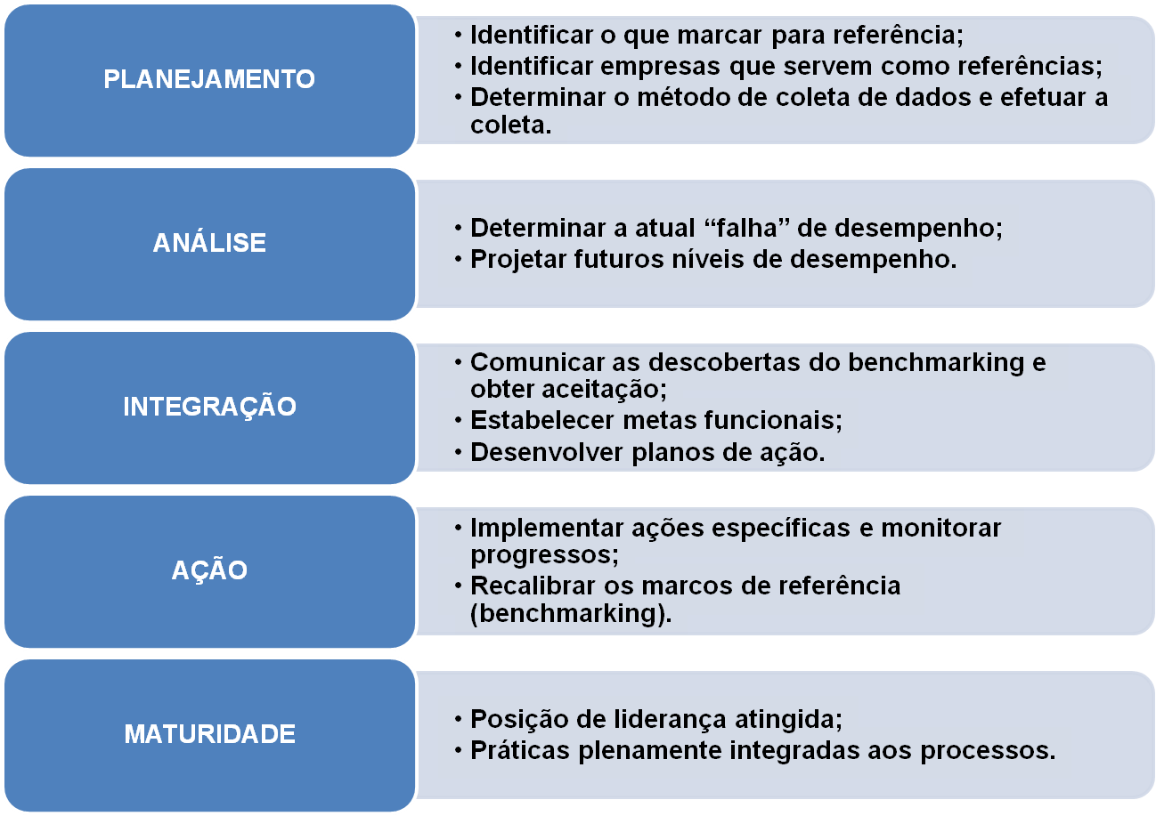

Fonte: CAMP, 1993, Elaborado pela autora.

Camp (1993) enfatiza que essas fases compõem um processo dinâmico que devem continuamente ser analisados e corrigidos, se necessário.

## Vantagens e Desvantagens do Benchmarking

Spendolini citado por Araujo (2001) expõe as vantagens e desvantagens de cada tipo de *benchmarking* da seguinte forma:

1. *Benchmarking* Interno:

* Vantagens:
* Os dados quase sempre são fáceis de coletar;
* Bons resultados para companhias diversificadas já com práticas “excelentes”;
* Desvantagens:
* Foco limitado;
* Visão tendenciosa (interna).

1. *Benchmarking* Competitivo:

* Vantagens:
* Informações relevantes para os resultados de negócios;
* Práticas/tecnologias comparáveis. Ter histórico da coleta de informações;
* Desvantagens:
* Dificuldades de coleta de dados;
* Questões éticas;
* Atitudes antagônicas.

1. *Benchmarking* Funcional ou Genérico:

* Vantagens:
* Ação potencial para descobrir práticas inovadoras;
* Tecnologias/práticas de fácil transferência;
* Desenvolvimento de redes de contatos profissionais;
* Acesso a bancos de dados relevantes;
* Resultados estimulantes;
* Desvantagens:
* Dificuldades na transferência de práticas para ambientes diferentes;
* Algumas informações não podem ser transferidas;
* Consome bastante tempo.

Araujo (2001) cita ainda uma vantagem específica do *benchmarking* competitivo, que “é o posicionamento que proporciona aos produtos, serviços e processos da organização que aprende em relação ao mercado.”

Camp (1997) ressalta o principal benefício do *benchmarking*, que é “o aumento de competitividade e do valor percebido pelos clientes.”

O emprego eficaz desse processo no desenvolvimento e na implementação de ações de melhoria contínua pode ajudar uma empresa a alcançar um patamar superior nos serviços ao cliente. Isso, por sua vez, levará ao aumento em participação de mercado e melhorará os resultados financeiros. (CAMP, 1997, p. 5)

Portanto, deve-se ser minucioso ao implementar esta estratégia, notando as desvantagens e tentando minimizá-las. Porém, são inegáveis os benefícios oferecidos a organização que a adota.

# INOVAÇÃO

“Inovação não é um lampejo de genialidade, é trabalho duro, que deve ser organizado como uma parte regular de cada unidade dentro da empresa e de cada nível gerencial”. (DRUCKER, 2001, p. 74).

Hughes citado por Boro (2004) define inovação simplesmente como usar a criatividade para adicionar valor.

Inovação refere-se à modernização, à novidade, e, quando complementa a criatividade, ela acrescenta essência à originalidade – algo único. No entanto, muitas inovações hoje não são novas, mas frequentemente representam novas combinações ou modificações de produtos, serviços e tecnologias existentes. (HUGHES apud BORO, 2004, p. 4).

Adicionar valor ao produto, despertando no consumidor final o desejo de mudar de um serviço ou produto para um novo. Este é um resultado da inovação real, e o consumidor só terá esta atitude de mudança se obtiver um benefício claro e superior do novo produto ou serviço ofertado. (TRÍAS DE BES; KOTLER, 2011, p. 26).

Davila, Epstein e Shelton (2007) defendem que “para as organizações, inovação não é apenas a oportunidade de crescer e sobreviver, mas também, de influenciar decisivamente os rumos da indústria em que se insere”. Neste sentido, estes autores enfatizam o fato de empresas referência em inovação no mundo focarem na estratégia de combinar mudança tecnológica e mudança do modelo de negócio. Com esta atitude, as empresas inovadoras estabelecem as regras do jogo no segmento industrial, e assumem posição de liderança, comandando o negócio da forma que melhor lhes convêm.

[...] o processo de inovação é resultante de extensos processos de melhoria, aperfeiçoamento e *redesigns*, que podem envolver – ou não – tecnologia, pesquisa básica ou mesmo pesquisa aplicada. Ou seja, todos os processos, descobertas, produtos ou serviços novos – não importa de *high-tech, low-tech* ou *no-tech* – que adicionem valor econômico à empresa são compreendidos como inovações. (ABDI, 2010, p. 74).

Para Tigre (2006), a inovação é uma ferramenta essencial tanto para aumentar a produtividade e a competitividade das organizações, quanto para alavancar o desenvolvimento econômico de regiões e países.

A inovação requer pessoas criativas, mas também significa a definição de objetivos claros para a inovação, fixando estratégias, estabelecendo quais são os recursos e os riscos, alocando responsabilidades e, de modo ainda mais relevante, delimitando de maneira clara e definindo os processos de inovação, com alguém encarregado em cada área respectiva. (TRÍAS DE BES; KOTLER, 2011, p. 22).

Com base nas referências estudadas, entende-se que a inovação é uma estratégia que deve ser adotada de forma estruturada, com foco bem claro, compreendendo assim o comportamento do consumidor e criando valor adicionado aos produtos ou serviços oferecidos no mercado. Desta forma, diferencia-se e adianta-se frente aos concorrentes.

## Tipos de Inovação

As diferentes formas de inovar podem ser classificadas de várias maneiras. Freeman citado por Tigre (2006) classifica as mudanças tecnológicas ou inovações da seguinte forma:

1. Incremental: São aquelas focadas em melhoramentos e modificações cotidianas;
2. Radical: Saltos descontínuos na tecnologia de produtos e processos;
3. Novo sistema tecnológico: Mudanças abrangentes que afetam mais de um setor e dão origem a novas atividades econômicas;
4. Novo paradigma tecnoeconômico: Mudanças que afetam toda a economia envolvendo mudanças técnicas e organizacionais, alterando produtos e processos, criando novas indústrias e estabelecendo trajetórias de inovações por várias décadas.

Porém, os dois tipos básicos e genéricos mais usados como classificação são: incremental e radical. Segundo Tigre (2006), “o nível mais elementar e gradual de mudanças tecnológicas é representado pelas inovações incrementais.”

Elas abrangem melhorias feitas no design ou na qualidade dos produtos, aperfeiçoamentos em layout e processos, novos arranjos logísticos e organizacionais e novas práticas de suprimentos e vendas. As inovações incrementais ocorrem de forma contínua em qualquer indústria, embora possam variar conforme o setor ou país em função de pressão da demanda, fatores socioculturais, oportunidades e trajetórias tecnológicas. Elas não derivam necessariamente de atividades de P&D, sendo mais comumente resultantes do processo de aprendizado interno e da capacitação acumulada. (TIGRE, 2006, p. 74).

Para Passos (2003), a inovação incremental apesar de muitas vezes não ser percebida pelo consumidor, causa grande impacto na eficiência técnica, pois aumenta a produtividade e possibilita diferentes aplicações a um produto já existente.

Este tipo de inovação é tão necessária quanto a versão radical, pois é o que realmente torna um negócio sustentável. E por mais contraditório que possa parecer, é por meio das inovações incrementais que a radical acaba aparecendo em uma organização. “Para uma empresa, é muito difícil, se não impossível, realizar o lançamento bem-sucedido de uma inovação revolucionária sem primeiro lançar uma boa quantidade de inovações menores.” (TRÍAS DE BES; KOTLER, 2011, p. 18).

Sobre a inovação radical, Tigre (2006) diz que ela é assim classificada quando rompe as trajetórias existentes, inaugurando uma nova rota tecnológica.

A inovação radical geralmente é fruto de atividades de P&D e tem um caráter descontínuo no tempo e nos setores. A descontinuidade pode ser caracterizada pelo clássico exemplo de que “muitas carroças enfileiradas não formam um trem”. Ou seja, a inovação radical rompe os limites da inovação incremental, trazendo um salto de produtividade e iniciando uma nova trajetória tecnológica incremental. (TIGRE, 2006, p. 74).

Este tipo de inovação pode representar uma ruptura estrutural com o padrão tecnológico anterior, originando novas indústrias, setores e mercados. (LEMOS, 1999, p. 124).

De uma forma genérica e com base nas definições dos autores acima, pode-se dizer que as empresas inovam com o objetivo de defender suas posições já estabelecidas ou para adquirir vantagem competitiva.

## Criatividade e Novas Ideias

“Criatividade é a habilidade de produzir novas ideias, as quais são novas para o próprio produtor das ideias.” (HUGHES apud BORO, 2004, p. 4).

É a mistura de partes antes sem relação em um conjunto completo e útil de ideias, de modo que o ganho no resultado total seja maior do que se ganharia da simples soma de cada parte. (HOOLEY; SAUNDERS; PIERCY, 2005).

Para Hooley, Saunders e Piercy (2005), “as novas ideias dão origem ao processo de inovação e ao desenvolvimento de novos produtos.” Para ter produtos novos, uma organização precisa ter ideias inovadoras, fazer coisas novas e fazer as mesmas coisas de forma diferente.

As ideias devem ser novas e diferentes do que estavam sendo feito antes, mas não podem ser simplesmente bizarras; elas devem ser apropriadas ao problema ou à oportunidade apresentada. Criatividade é o primeiro passo para a inovação, que é a implementação bem-sucedida daquelas novas ideias apropriadas. (AMABILE apud BORO, 2004, p. 4).

Segundo Spendolini (1993), uma excelente fonte de ideias de negócios é o *benchmarking* – conceito estudado mais a fundo no capítulo anterior. O incentivo de novas ideias e o contato com novas formas de fazer negócios tornam-se razões suficientes para fazer *benchmarking*.

A criatividade dos indivíduos – o mais humano dos talentos – e as novas ideias, quando aplicadas ao negócio, levam à inovação. Porém, Trías de Bes e Kotler (2011) lembram que estas não são suficientes em uma organização.

As empresas presumem que, se as pessoas agem ou trabalham de modo mais criativo; se promovem a criatividade, mais cedo ou mais tarde, isso se converterá em maior inovação. Mas não é necessariamente assim. [...] uma organização repleta de pessoas criativas não é necessariamente uma organização inovadora. [...] o sucesso não é uma questão de sorte. (TRÍAS DE BES; KOTLER, 2011, p. 22).

Entende-se, portanto, como criatividade a “geração de ideias novas que sejam úteis, tangíveis e venham a gerar valor adicionado.” (BORO, 2004, p. 4). Já a inovação é a real execução da criatividade ou das novas ideias geradas.

Neste contexto, é importante enfatizar que para que a criatividade e as novas ideias transformem-se em inovação, é necessário ter regras claras acerca do que fazer com elas, determinando estratégias, estabelecendo recursos e riscos e definindo responsabilidades para pessoas e áreas respectivas.

# ESTRATÉGIAS DE INOVAÇÃO NO SETOR AUTOMOTIVO

A indústria automobilística no início deste século cresceu tão depressa que seus mercados mudaram drasticamente. (DRUCKER, 1986, p. 104).

Segundo Drucker (1986), as montadoras que falharam por não pensar em seu negócio e em inovar, resultaram que atualmente não tem nem produto, nem estratégia.

Algumas estratégias funcionaram razoavelmente bem. Na verdade, é impossível dizer qual resultou melhor que a outra. Mas, as empresas que se recusaram a fazer escolhas difíceis, ou se recusaram a admitir que alguma coisa a mais estava acontecendo, saíram-se muito mal. Se sobreviverem, será apenas porque seus respectivos governos não as deixarão naufragar. (DRUCKER, 1986, p. 107).

Estar atento às mudanças do mercado e se antecipar é essencial. E para isso, é necessário ter uma estratégia de inovação bem definida. Neste sentido, Drucker (1986) cita o exemplo dos japoneses, que haviam permanecido mais isolados exportando pouco seus carros, e na década de 60, decidiram tornar-se exportadores mundiais. A primeira tentativa dos japoneses no mercado americano foi um fiasco. Porém, na segunda tentativa, decidiram agir estrategicamente.

Eles se reagruparam, repensaram tudo de novo sobre quais deveriam ser suas diretrizes, e as redefiniram como sendo as de oferecer um carro tipo americano, dentro do estilo americano, conforto americano e características de desempenho americanas, porém de tamanho menor, melhor consumo de combustível, controle de qualidade mais rigoroso e, acima de tudo, melhor serviço de assistência ao cliente. (DRUCKER, 1986, p. 106).

Inovaram, e atualmente é o país que mais exporta veículos no mundo. (ANFAVEA, 2011, p. 149). A Tabela 1 mostra o índice de exportações de autoveículos de 2001 a 2010, no qual o Brasil encontra-se na 10ª posição.

Tabela 1: Exportações de autoveículos – 2001/2010

|  |  |  |  |  |  |  |  |  |  |  |
| --- | --- | --- | --- | --- | --- | --- | --- | --- | --- | --- |
|  |  |  |  |  |  |  |  | Mil unidades/*Thousand units* | | |
| PAÍS/*COUNTRY* | 2001 | 2002 | 2003 | 2004 | 2005 | 2006 | 2007 | 2008 | 2009 | 2010 |
| Japão/*Japan* | 4.166 | 4.698 | 4.756 | 4.958 | 5.053 | 5.967 | 6.550 | 6.727 | 3.616 | 4.838 |
| França/*France* | 3.735 | 3.873 | 4.046 | 4.269 | 4.319 | 4.239 | 4.697 | 4.322 | 3.883 | 4.786 |
| Alemanha/*Germany* | 3.916 | 3.872 | 3.913 | 3.924 | 4.081 | 4.183 | 4.664 | 4.501 | 3.584 | 4.481 |
| Coréi do Sul/*South Korea* | 1.501 | 1.510 | 1.815 | 2.380 | 2.586 | 2.648 | 2.847 | 2.684 | 2.149 | 2.772 |
| Espanha/*Spain* | 2.337 | 2.328 | 2.495 | 2.480 | 2.247 | 2.273 | 2.389 | 2.181 | 1.883 | 2.080 |
| México/*Mexico* | 1.415 | 1.336 | 1.195 | 1.102 | 1.194 | 1.587 | 1.653 | 1.698 | 1.266 | *1.922* |
| Republica Tcheca/*Czec Republic* | 383 | 374 | 381 | 390 | 533 | 780 | 879 | 959 | 1.078 | 1.198 |
| Estados Unidos/*United States* | 1.462 | 1.661 | 1.611 | 1.794 | 2.064 | 2.055 | 2.396 | 1.996 | 1.107 | ND/*NA* |
| Reio Unido/*United Kingdom* | 992 | 1.161 | 1.247 | 1.301 | 1.316 | 1.242 | 1.317 | 1.254 | 829 | 1.047 |
| BRASIL/*BRAZIL* | 391 | 424 | 536 | 759 | 897 | 842 | 789 | 735 | 475 | 767 |
| Turquia/*Turkey* | 198 | 259 | 347 | 508 | 553 | 697 | 820 | 910 | 629 | *754* |
| Bélgica/*Belgium* | 1.141 | 1.015 | 872 | 871 | 869 | 848 | 758 | 653 | 505 | ND/*NA* |
| Argentina/*Argentina* | 155 | 123 | 108 | 146 | 182 | 237 | 316 | 351 | 322 | 448 |
| Itália/*Italy* | 814 | 734 | 704 | 596 | 498 | 596 | 651 | 561 | 383 | 423(2) |
| Portugal/*Portugal* | 223 | 238 | 231 | 219 | 211 | 219 | 176 | 170 | 123 | 155 |
| Áustria/*Austria* | 149 | 143 | 135 | 244 | 247 | 269 | 226 | 150 | 80 | 86(3) |

Fonte: ANUÁRIO DA INDÚRTIA AUTOMOBILÍSTICA BRASILEIRA, 2011, p. 149

ABDI (2008) lembra que, durante os anos 80 e 90, o setor passou por um processo muito amplo de reestruturação derivado, em grande medida, da necessidade de se adequar aos padrões de eficiência estabelecidos pelas montadoras japonesas. De acordo com pesquisa realizada pela ABDI (2008), 62 das empresas líderes são responsáveis por mais de 60% dos investimentos em P&D do setor automotivo brasileiro, investindo em 1,6% do seu faturamento em P&D. (Tabela 2).

Tabela 2: Taxas de Inovação e esforços inovativos no setor automotivo, por categoria de empresa (empresas com mais de 30 pessoas ocupadas): 2005

|  |  |  |  |  |  |
| --- | --- | --- | --- | --- | --- |
| **Número de inovadoras e taxa de inovação** | | | | | |
|  | **Líderes** | **Seguidoras** | **Frágeis** | **Emergentes** | **Total** |
| Número de empresas | 62 | 416 | 434 | 28 | 940 |
| 100% | 100% | 100% | 100% | 100% |
| Inovadoras | 62 | 271 | 151 | 27 | 511 |
| 100% | 65% | 35% | 94% | 54% |
| Inovadoras de produto | 61 | 135 | 71 | 27 | 293 |
| 98% | 32% | 16% | 94% | 31% |
| Inovadoras de produto novo para o mercado | 59 | 4 | 12 | 23 | 98 |
| 95% | 1% | 3% | 82% | 10% |
| Inovadoras de processo | 53 | 244 | 118 | 22 | 437 |
| 85% | 59% | 27% | 79% | 46% |
| Inovadoras de processo novo para o mercado | 33 | 26 | 7 | 2 | 68 |
| 53% | 6% | 2% | 7% | 7% |
| Inovadoras de produto novo para o mercado mundial | 14 | 0 | 0 | 16 | 29 |
| 22% | 0% | 0% | 56% | 3% |
|  |  |  |  |  |  |
|  |  |  |  |  |  |
| **Esforços inovativos (R$ milhões e percentual de RLV)** | | | | | |
|  | **Líderes** | **Seguidoras** | **Frágeis** | **Emergentes** | **Total** |
| RLV (R$ milhões) | 73.587 | 54.188 | 2.359 | 808 | 130.942 |
| Gastos em atividades inovativas  (R$ milhões e % da RLV) | 3.201 | 2.170 | 44 | 104 | 5.519 |
| 4,3% | 4,0% | 1,9% | 12,9% | 4,2% |
| Gastos em P&D interno e externo  (R$ milhões e % da RLV) | 1.175 | 641 | 4 | 74 | 1.894 |
| 1,60% | 1,18% | 0,16% | 9,14% | 1,45% |

Fonte: Determinantes da Acumulação de Conhecimento para Inovação Tecnológico nos Setores Industriais no Brasil / Setor Automotivo (ABDI, 2008, p. 52)

Em termos mundiais, o setor automotivo é bastante inovador, pois possui investimentos em Pesquisa e Desenvolvimento e em atividades inovadoras maiores do que a média da indústria.

O estudo de inovação no setor automotivo realizado pela ABDI (2008) mostra que, no Brasil, a taxa de inovação (número de empresas inovadoras em relação ao total) do setor automotivo é de 37%. Segundo o mesmo estudo, este percentual está levemente acima da média da indústria, 34%. ABDI (2008) enfatiza que talvez pese nesse indicador o elevado número de empresas no setor automotivo brasileiro. A Tabela 3 mostra os indicadores de forma mais clara.

Tabela 3: Taxas de Inovação no setor automotivo brasileiro em comparação com países selecionados (empresas com mais de dez pessoas ocupadas): 2005 (Brasil) 2004 (Demais países).

|  |  |  |  |  |  |
| --- | --- | --- | --- | --- | --- |
| **Indicadores** | **Setor automotivo** | | | | |
| **Alemanha** | **Espanha** | **França** | **Itália** | **Brasil** |
| Número de empresas | 1.029 | 959 | 786 | 1.010 | 2.214 |
| Inovadoras | 667 | 435 | 399 | 492 | 819 |
| **65%** | **45%** | **51%** | **49%** | **37%** |
| Inovadoras de produto | 581 | 320 | 297 | 297 | 430 |
| **56%** | **33%** | **38%** | **29%** | **19%** |
| Inovadoras de produto novo para o mercado | 250 | 162 | 224 | 211 | 112 |
| **24%** | **17%** | **28%** | **21%** | **5%** |

Fonte: Determinantes da Acumulação de Conhecimento para Inovação Tecnológico nos Setores Industriais no Brasil / Setor Automotivo (ABDI, 2008, p. 48)

O Brasil produz cerca de 2,5 milhões de veículos por ano e possui mais de 2.200 empresas no complexo automotivo. Se comparado com a situação da Alemanha, nota-se que este país produz três vezes mais veículos do que o Brasil, mas possui uma base industrial de pouco mais de mil empresas. O fato do Brasil possuir um elevado número de empresas, boa parte delas frágeis e pouco eficientes, contribui para explicar a menor proporção de empresas inovadoras no Brasil em comparação com outros países. (ABDI, 2008, p. 47).

# CARACTERIZAÇÃO DA EMPRESA

Trata-se de uma indústria automobilística europeia com subsidiária no Brasil há 35 anos. Líder de vendas no setor, esta empresa produz atualmente em média 950 mil veículos/ano no parque industrial brasileiro e vendeu no último ano 684.305 no mercado de atacado nacional.

Por solicitação dos gestores, o nome da empresa não será divulgado na presente pesquisa. Utilizou-se o nome fictício de Custódio Automóveis S/A.

# METODOLOGIA DA PESQUISA

Várias etapas compõem o trabalho científico, sendo a pesquisa científica uma das mais importantes. Gil citado por Andrade (2003, p. 121) conceitua pesquisa como “procedimento racional e sistemático que tem como objetivo proporcionar respostas aos problemas que são propostos”.

(...) um procedimento formal, com método de pensamento reflexivo, que requer um tratamento científico e se constitui no caminho para conhecer a realidade ou para descobrir verdades parciais. (MARCONI; LAKATOS, 2003, p. 155).

Andrade (2003, p. 129) conceitua metodologia como “o conjunto de métodos ou caminhos que são percorridos na busca do conhecimento”.

Para Marconi e Lakatos (2003, p. 83) “o método é o conjunto das atividades sistemáticas e racionais que, com maior segurança e economia, permite alcançar o objetivo”.

Neste sentido, apresenta-se a seguir a metodologia utilizada para a elaboração da presente pesquisa científica.

## Objetivo da pesquisa

Está ligado a uma visão global e abrangente do tema. Relaciona-se com o conteúdo intrínseco, quer dos fenômenos e eventos, quer das ideias estudadas. Vincula-se diretamente à própria significação da tese proposta pelo projeto. (MARCONI; LAKATOS, 2003, p. 219).

O objetivo desta pesquisa é identificar como o *benchmarking* contribui na busca de estratégias de inovação em uma indústria automotiva. Para alcançar este objetivo, torna-se necessário também identificar as vantagens e desvantagens de ações de *benchmarking*, identificar como o processo de *benchmarking* é tratado entre as áreas interligadas/envolvidas na empresa do setor automotivo, identificar como são selecionados os *best classes* para serem usados como referência em estudos de *benchmarking* e ainda identificar como uma indústria automotiva traça estratégias para inovar em produto.

Os objetivos propostos determinam, quase sempre, a origem do trabalho, o tipo de problema a ser resolvido, o material a coletar, etc. (CERVO; BERVIAN; DA SILVA, 2007).

## Tipologia de Pesquisa

“O interesse e a curiosidade do homem pelo saber levam-no a investigar a realidade sob os mais diversificados aspectos e dimensões.” (CERVO; BERVIAN; DA SILVA, 2007, p. 60).

Segundo Andrade (2003), na pesquisa descritiva “os fatos são observados, registrados, analisados, classificados e interpretados, sem que o pesquisador interfira neles”.

De acordo com esta definição, quanto aos fins, classifica-se esta pesquisa como descritiva, pois se buscou observar, registrar, classificar, analisar e interpretar as relações existentes entre os dois elementos propostos: *benchmarking* e estratégias de inovação. De acordo com o objetivo proposto, a presente pesquisa visa à familiaridade do pesquisador e interessados com o tema, e contará com a realização de entrevistas com os gestores das áreas envolvidas.

A pesquisa descritiva observa, registra, analisa e correlaciona fatos ou fenômenos (variáveis) sem manipulá-los. Procura descobrir, com a maior precisão possível, a frequência com que um fenômeno ocorre, sua relação e conexão com outros, sua natureza e suas características. Busca conhecer as diversas situações e relações que ocorrem na vida social, política, econômica e demais aspectos do comportamento humano, tanto do indivíduo tomado isoladamente como de grupos e comunidades mais complexas. (CERVO; BERVIAN; DA SILVA, 2007, p. 61).

Quanto aos meios, a pesquisa classifica-se como bibliográfica e de campo, pois estudou-se opiniões e conceitos de diversos autores, objetivando fundamentar e conhecer melhor o tema pesquisado.

“A pesquisa bibliográfica tem como objetivo encontrar respostas aos problemas formulados, e o recurso utilizado para isso é a consulta dos documentos bibliográficas.” (CERVO; BERVIAN; DA SILVA, 2007, p. 79).

Cervo, Bervian e Da Silva (2007) ainda classificam os documentos bibliográficos quanto à sua natureza, que podem ser:

1. Primárias: quando coletados em primeira mão, como pesquisa de campo, testemunho oral, depoimentos, entrevistas, questionários, laboratórios;
2. Secundários: quando colhidos em relatórios, livros, revistas, jornais e outras fontes impressas, magnéticas ou eletrônicas;
3. Terciários: quando citados por outra pessoa.

Pesquisa de campo é aquela utilizada com o objetivo de conseguir informações e/ou conhecimentos acerca de um problema, para o qual se procura uma resposta, ou de uma hipótese, que se queira comprovar ou, ainda, descobrir novos fenômenos ou as relações entre eles. (MARCONI apud ANDRADE, 2003, p. 127).

Portanto, quanto aos procedimentos técnicos adotados, esta pesquisa se classifica como bibliográfica, por contar com documentos bibliográficos como um recurso imprescindível, e de campo, pois utiliza-se também entrevistas e depoimentos como instrumentos de coleta de dados.

No que diz respeito à abordagem do problema, Diehl e Tatim (2004) relatam que “as abordagens qualitativa e quantitativa são duas estratégias diferentes pela sua sistemática e, sobretudo, pela forma de abordagem do problema que constitui o objetivo de estudo”.

Os estudos qualitativos podem descrever a complexidade de determinado problema e a interação de certas variáveis, compreender e classificar os processos dinâmicos vividos por grupos sociais, contribuir no processo de mudança de dado grupo e possibilitar, em maior nível de profundidade, o entendimento das particularidades do comportamento dos indivíduos. (DIEHL; TATIM, 2004, p. 52)

Portanto, esta pesquisa é qualitativa, pois como exposto acima, foram aplicadas entrevistas com o objetivo de identificar a interação de duas variáveis: *benchmarking* e estratégias de inovação.

## Universo da Pesquisa

Segundo Diehl e Tatim (2004), “população ou universo é um conjunto de elementos passíveis de serem mensurados com respeito às variáveis que se pretende levantar”.

A definição de universo da pesquisa segundo Andrade (2003) é a seguinte:

O universo da pesquisa é constituído por todos os elementos de uma classe, ou toda a população. População é o conjunto total e não se refere apenas a pessoas, pode abranger qualquer tipo de elementos: pessoas, pássaros, amebas, espécies vegetais etc. (ANDRADE, 2003, p. 144).

De acordo com esta definição, o universo da presente pesquisa consiste em todos os funcionários da Custódio Automóveis S/A diretamente envolvidos com as áreas de *benchmarking* e inovação, sendo 70 pessoas.

## Amostra

Para Diehl e Tatim (2004) “amostra é uma porção ou parcela da população convenientemente selecionada”. Andrade (2003) ainda defende que:

Como é praticamente impossível estudar uma população inteira, ou todo o universo dos elementos, escolhe-se determinada quantidade dos elementos de uma classe para objeto de estudo. Os sujeitos de uma pesquisa, ou seja, os elementos que serão investigados, compõem uma amostra da população ou do universo. (ANDRADE, 2003, p. 144).

Foi realizada uma pesquisa qualitativa, no qual os gestores das áreas envolvidas com *benchmarking* e inovação responderam a entrevista elaborada e aplicada pelo pesquisador.

Para fazer um plano de amostragem devem estar bem definidos os objetivos da pesquisa e a população a ser amostrada, bem como os parâmetros a serem estimados para serem atingidos os objetivos da pesquisa. Nesse plano devem constar a definição da unidade de amostragem, a forma de seleção dos elementos da população e o tamanho da amostra. (DIEHL; TATIM, 2004, p. 64).

Diehl e Tatim (2004) dividem o processo de amostragem em duas grandes divisões:

1. Amostragem probabilística: sua característica principal é poder ser submetida a tratamento estatístico, o que permite compensar erros amostrais e outros aspectos relevantes para a representatividade e a significância da amostra;
2. Amostragem não probabilística: nesse tipo de amostragem não são utilizadas as formas aleatórias de seleção, podendo esta ser feita de forma intencional, com o pesquisador se dirigindo a determinados elementos considerados típicos da população que deseja estudar. Seu uso pode ser uma boa alternativa, entretanto apresenta maior limitação no que diz respeito à generalização dos resultados para todo o universo.

Neste sentido, foi utilizada amostra não probabilística neste trabalho, pois os entrevistados foram intencionalmente selecionados, sendo que as entrevistas foram aplicadas em três pessoas responsáveis por projetos que envolvam ações de *benchmarking* e de inovação, e cinco gestores das áreas envolvidas com o tema pesquisado, não utilizando-se de cálculos estatísticos para seleção da amostragem.

## Instrumento de Coleta de Dados

Segundo Andrade (2003), a respeito dos instrumentos da pesquisa:

Instrumentos da pesquisa são os meios através dos quais se aplicam as técnicas selecionadas. Se uma pesquisa vai fundamentar a coleta de dados nas entrevistas, torna-se necessário pesquisar o assunto, para depois elaborar o roteiro ou o formulário. (ANDRADE, 2003, p. 145).

Para esta pesquisa foi elaborada um roteiro de entrevista estruturada ou padronizada com 12 perguntas sobre o tema estudado, no qual todas as perguntas visavam responder aos objetivos geral e específicos da pesquisa.

“A entrevista não é uma simples conversa. É uma conversa orientada para um objetivo definido: recolher, por meio do interrogatório do informante, dados para a pesquisa.” (CERVO; BERVIAN; DA SILVA, 2007, p. 51).

Marconi citado por Andrade (2003) explica o que é a entrevista padronizada ou estruturada, que foi a utilizada nesta pesquisa:

Consiste em fazer uma série de perguntas a um informante, segundo um roteiro preestabelecido. Esse roteiro pode ser um formulário que será aplicado da mesma forma a todos os informantes, para que se obtenham respostas à mesmas perguntas. O teor e a ordem das perguntas não devem ser alterados, a fim de que se possam comparar as diferenças entre as respostas dos vários informantes, o que não seria possível se as perguntas fossem modificadas ou sua ordem alterada. (MARCONI apud ANDRADE, 2003, p. 146).

## Método de Coleta de Dados

Diehl e Tatim (2004), sobre o método de coletas de dados dizem que:

As técnicas de coletas de dados devem ser escolhidas e aplicadas pelo pesquisador conforme o contexto da pesquisa, porém deve-se ter em mente que todas elas possuem qualidades e limitações, uma vez que são meios cuja eficácia depende de sua adequada utilização. (DIEHL; TATIM, 2004, p. 65).

É importante ter em vista que a coleta bem feita dos dados da pesquisa é fundamental para seu desenvolvimento e alcance de resultados de acordo com os objetivos propostos. (ANDRADE, 2003).

Para efetuar a coleta de dados, foram realizadas entrevistas presenciais entre os dias 10 e 30 de maio de 2012, nos horários disponíveis pelos entrevistados, utilizando-se em média 30 minutos para cada entrevista. Oito pessoas diretamente ligadas a projetos ou áreas envolvidas com *benchmarking* e inovação da empresa pesquisada foram entrevistadas neste período. A Tabela 4 mostra os setores, cargos e tempo de empresa das pessoas entrevistadas.

Tabela 4: Informações sobre os Entrevistados

|  |  |  |  |
| --- | --- | --- | --- |
| **Entrevistados** | **Setor** | **Cargo** | **Tempo de empresa** |
| Entrevistado 1 | Benchmarking - Engenharia Motores e Transmissões | Supervisor de Benchmarking | 36 anos |
| Entrevistado 2 | Benchmarking e Teardown - Engenharia Veículos | Supervisor de Benchmarking e Teardown | 12 anos |
| Entrevistado 3 | P&D e Inovação - Engenharia Veículos | Analista do Produto | 2 anos |
| Entrevistado 4 | P&D e Inovação - Engenharia Veículos | Analista do Produto | 3 anos |
| Entrevistado 5 | Programa de Inovação - Engenharia Motores e Transmissões | Supervisora do Programa de Inovação | 3 anos |
| Entrevistado 6 | Gestão da Inovação - Engenharia Veículos | Supervisor dos Projetos de Inovação | 21 anos |
| Entrevistado 7 | P&D Projetos Especiais - Engenharia Motores e Transmissões | Analista do Produto | 5 anos |
| Entrevistado 8 | Estratégia de Produto - Engenharia do Produto | Supervisora de Produtos Estratégicos | 20 anos |

Fonte: Elaborado pela autora

# ESTUDO DE CASO

O caso estudado teve como objetivo responder aos objetivos geral e específicos propostos no início da pesquisa, que são:

Objetivo geral: Identificar como o *benchmarking* contribui na construção de estratégias de inovação em uma indústria automotiva.

Objetivos específicos:

1. Identificar as vantagens e desvantagens de ações de *benchmarking* de produto;
2. Identificar como o processo de *benchmarking* é tratado entre as áreas interligadas/envolvidas na empresa pesquisada;
3. Identificar como são selecionados os *best classes* para serem usados como referência em estudos de *benchmarking;*
4. Identificar como a indústria automotiva pesquisada traça estratégias para inovar em produto.

Com o foco de identificar as questões acima, as entrevistas aplicadas foram objetivas e bem elaboradas.

## Análise Qualitativa

Apresenta-se abaixo a análise das entrevistas realizadas, sendo que no Apêndice A encontra-se o roteiro da entrevista aplicada.

* Como os entrevistados enxergam a Inovação no país (Questão 1):

A inovação no país está em ascensão, porém é deficitária. Para gerar mudanças o Brasil esbarra em um problema cultural. O Entrevistado 2 diz que “o brasileiro é um povo criativo, empreendedor, mas infelizmente ainda não temos esta cultura de registrar ‘a coisa’.” Quando diz “registrar a coisa” o entrevistado refere-se ao fato do brasileiro não ter a cultura de registrar patentes. Enquanto o Brasil havia depositado 135 patentes entre 2001 e 2011 no Escritório Europeu de Patentes, a China registrou 1.863 e a Coréia do Sul 3.534 patentes no mesmo período. (ANPEI, 2012).

Todos os entrevistados respondem concordando que existe um caminho longo a ser percorrido, pois atualmente se investe muito no desenvolvimento tecnológico, mas ainda não se gera tanto valor para o mercado. As tecnologias geradas no país estão nas universidades e muitas vezes não chegam ao mercado, pois ainda há pouca integração entre as universidades e centros de pesquisa com a indústria. O Brasil cresceu muito nos últimos anos, porém o número de pesquisadores e inovações geradas não foi proporcional, não acompanhou, este crescimento.

* Opinião dos entrevistados sobre como a Custódio Automóveis S/A traça estratégias para inovar em seus produtos (Questão 2):

Todos os entrevistados reconhecem que a utilização do *benchmarking* é importante para traçar estratégias com base nas tendências do mercado e para conhecer o posicionamento da indústria baseado no que o cliente quer, gerando-se um diferencial para surpreendê-lo. O Entrevistado 4 defende ainda que além do *benchmarking*, utiliza-se também os indicadores de vendas do mercado para traçar um plano estratégico, e se for necessário, agregar valor aos carros populares que são o foco de vendas - ou o “carro chefe” - no caso da indústria em questão.

* Opinião dos entrevistados sobre como a Custódio Automóveis S/A pretende se tornar um *best in class* (Questão 3):

Na opinião de todos os entrevistados, a Custódio Automóveis S/A já é a melhor no mercado de carros populares. Por ser lider em vendas neste mercado e por fabricar veículos com custo baixo e que consomem pouco – quesito importante para os clientes – os entrevistados defendem que a indústria pesquisada pode ser considerada *best* ou até mesmo *benchmark* no quesito “carros populares”. O Entrevistado 2 ainda enfatiza que “o nosso foco é diferenciar os carros populares com *design*, opcionais oferecidos - tendo várias versões para o mesmo modelo - e custo baixo.” Enfim, segundo os entrevistados, os produtos oferecidos atendem as expectativas dos consumidores foco, que são pessoas da classe média e baixa, e atualmente as ações da empresa são para manter esta posição e continuar competitiva.

* Opinião dos entrevistados sobre quais estratégias a Custódio Automóveis S/A utiliza para incentivar a cultura da inovação em seus funcionários (Questão 4):

Os entrevistados respondem citando as ações que as áreas de Inovação realizam, que são workshops, programas de ideias, palestras, *brainstormings* e treinamentos. Além disso, alguns entrevistados citam o *Tear down*, que é o evento realizado pelas áreas de *Benchmarking* e que tem como objetivo expor as peças e veículos dos concorrentes para as pessoas da Engenharia do Produto, dando a essas pessoas a oportunidade de conhecer as diferenças entre os componentes utilizados pela Custódio Automóveis S/A e o concorrente analisado. Os Entrevistados 4 e 7 enfatizam que a cultura da Inovação na empresa tende a mudar e crescer cada dia mais, pois reconhecem que existe um trabalho árduo das áreas de inovação para incentivar a integração entre as áreas, alinhando ideias com estratégias, pesquisa e execução.

* Opinião dos entrevistados sobre as vantagens e desvantagens do *benchmarking* no produto da empresa (Questão 5):

Analisando as respostas, chegou-se nas seguintes vantagens e desvantagens listadas:

Vantagens:

* Realizar o benchmarking durante o desenvolvimento do projeto – como é feito na Custódio Automóveis S/A atualmente - minimiza os erros e agrega conhecimentos sobre quais tecnologias as outras montadoras estão utilizando para integrar em um produto antes da entrada em produção;
* Não perder tempo "inventando" algo q já existe;
* Aprender com os erros dos concorrentes;
* Gerar melhorias baseadas em tendências e tecnologias existentes no mercado, porém desconhecidas até então;
* Ter produtos que condizem com o que está sendo oferecido no mercado, ou seja, estar interado do que é oferecido e como, agregando-os ao seu produto.

Desvantagem:

* Risco de perder oportunidades ao adotar o que o concorrente utiliza, sem questionar e tentar pesquisar algo melhor. Potencial de criação limitado, pois corre-se o risco de apenas "copiar o que já existe".

Uma análise importante e considerável é que o *benchmarking* tem que ser bem feito, com metodologia e relatórios estruturados. Como diz o Entrevistado 1, “o *benchmarking* bem feito se paga”. Ou seja, apesar do alto investimento, se o trabalho realizado for com metodologias estruturadas e com foco em resultados, vale a pena investir nesta ferramenta.

* Opinião sobre como o *benchmarking* é tratado e interligado entre as áreas da Custódio Automóveis S/A (Questão 6):

Com base nas análises das áreas voltadas mais para o mercado, como por exemplo a área de produto (estratégia), plataforma e qualidade, são definidos os *benchmarks*. A área de *Benchmarking* compra o veículo referência, faz a análise técnica e repassa aos integradores de projetos técnicos da engenharia. Muitas vezes a área de *Benchmarking* precisa pedir outras áreas como qualidade, experimentação, dirigibilidade e plataforma para fazer testes.

Algumas vezes também, as áreas de *Benchmarking* realizam workshops para promover a integração dos gestores de projetos e para que vejam os resultados encontrados em veículos da concorrência, mas percebe-se que nestes workshops (*Tear down*) não são convidadas as pessoas chamadas “pivôs” da Inovação na empresa, pois quando os Entrevistados 5, 6 e 7 foram questionadas sobre o processo de *benchmarking* na empresa, estes não souberam responder, dizendo que acham que existe pouca integração e formalização das informações encontradas com o *benchmarking*.

* Opinião dos entrevistados sobre como são selecionados os *best in class* para serem usados como referência em estudos de *benchmarking* (Questão 7):

Os Entrevistados 1 e 2 responderam que os *best in class* são selecionados através de análise de mercado realizadas por áreas de Plataforma, Produto e Qualidade. Os veículos referência são separados por categoria (ex.: campactos, médios, suv). Depois o resultado da análise de mercado passa pela análise da diretoria para priorizar e escolher os que serão investidos (comprados) para fazer o *benchmarking*. Após esta escolha, o veículo é adquirido pela área de *Benchmarking*, desmontado e passa pela análise técnica. Os principais fatores de escolha do *best* são: custo, vendas, design, desempenho, consumo, eficiência e qualidade.

Obs.: Somente os Entrevistados 1 e 2 - diretamente ligados as áreas de *Benchmarking* - souberam responder com detalhes como são selecionados os veículos para serem usados como referência em estudos de *benchmarking*. Os demais entrevistados não souberam responder a essa pergunta com tantos detalhes. Disseram apenas que achavam que a seleção deveria ser através de análises de indicadores de vendas (veículos mais vendidos seriam motivos para investir em *benchmarking*).

* Opinião dos entrevistados sobre como as atividades de *benchmarking* impactam nos produtos e no processo de geração de novas ideias da empresa (Questão 8):

Os Entrevistados 1 e 2, responderam que através dos *tear downs* realizados pelas áreas de *Benchmarking* geram-se ideias aplicáveis aos produtos da Custódio Automóveis S/A. Estes mini-workshops servem para abrir espaço para geração de *insights* com aplicação no produto. O Entrevistado 2 cita um exemplo: "em 2011, para um projeto de um veículo lançado no mesmo ano, analisamos 19 veículos, desmontamos e testamos 8, realizamos 6 workshops, tivemos ao final 447 propostas geradas e aproveitamos 170 antes do início de produção do carro. Isso resultou em 52 milhões de euros de redução de custo no ano. É muito dinheiro economizado!". Percebe-se com este exemplo que o foco das áreas de *benchmarking* são ideias ligadas a redução de custo, ou ideias incrementais. Além disso, são ideias que definem parâmetros de qualidade.

A resposta dos Entrevistados 5 e 6 aponta para o fato das ideias geradas nos *tear downs*, serem pouco exploradas. Se os resultados fossem institucionalizados e comunicados a todos, poderiam contribuir mais e melhor para geração de ideias. Como diz o Entrevistado 6 “os materiais que são resultados de *benchmarking* são ricos e interessantes, mas não utilizamos tanto quanto poderíamos para geração de ideias por problemas culturais e falta de gerenciamento das ideias”.

Portanto, ao analisar as respostas chega-se a um fato: as atividades de *tear down* e *benchmarking* servem para gerar ideias incrementais com base no que se observa no produto concorrente, aplicando ao nosso produto com foco em agregar valor reduzindo custo e nivelando a qualidade com o concorrente.

* Opinião dos entrevistados sobre como o *benchmarking* contribui na construção de estratégias de inovação na Custódio Automóveis S/A (Questão 9):

A opinião dos entrevistados é unânime nessa questão! Para gerar estratégias de inovação deve-se entender o posicionamento da empresa e conhecer muito bem o que existe na concorrência e quais as tendências do mercado, identificando os espaços de oportunidade, aonde está "vazio", aonde falta algo para atender a demanda do mercado. Estes são os chamados gaps ou lacunas, palavras que apareceram várias vezes nas respostas para esta pergunta.

Portanto, para traçar estratégias de inovação de uma forma eficiente devemos saber as necessidades e oportunidades no futuro do mercado, e o *benchmarking* contribui mostrando os gaps ou lacunas e quais tecnologias os concorrentes estão usando, dando à empresa que realiza o *benchmarking* a oportunidade de conhecer as tendências e saber em qual posição a empresa se encontra em relação aos concorrentes.

* Opinião dos entrevistados sobre como o setor de P&D gera inovação na Custódio Automóveis S/A (Questão 10):

Nas respostas dos entrevistados percebe-se o reconhecimento de que é a área de P&D que pesquisa, estuda e aprofunda temas tecnológicos e esses temas resultam em inovações muitas vezes radicais e que geram mais valor no mercado. De acordo com a resposta do Entrevistado 6 “a área de P&D realiza pesquisas integradas com universidades e centros de pesquisa, e são essas pesquisas que resultam em produtos que vão se tornar patentes e com maior valor para o mercado e para o país”. O Entrevistado 7 enfatiza que “o setor de P&D é uma fábrica de inovações, pois não só pesquisamos como também desenvolvemos conceitos com ideias disruptivas - ou radicais - que geram grande impacto no mercado. Assim, podemos nos tornar uma empresa que cria tendências no mercado”.

* Opinião dos entrevistados sobre a importância de um setor de P&D em empresas de base tecnológicas como a Custódio Automóveis S/A (Questão 11):

“A maneira de como se transforma conhecimento em produto!” Esta foi a resposta dada pelo Entrevistado 6. Todos os entrevistados concordam que a importância do setor de P&D em uma empresa de base tecnológica, como é o caso da indústria pesquisada, é fundamental. O Entrevistado 3 diz que “é através deste setor que se garante a competitividade da empresa no médio e longo prazo”. Este setor existe para não aceitar o que acontece no mundo, para propor e realizar mudanças. “A tecnologia é algo que se desenvolve muito rápido e a única forma de se gerar novas tecnologias é através da área de P&D. Sem gerar novas tecnologias, nos tornamos ultrapassados no mercado”, resposta do Entrevistado 7.

* Como traçar estratégias de inovação no setor automotivo (Questão 12):

De acordo com as respostas dos entrevistados, chega-se a seguinte resposta: Primeiramente é preciso conhecer bem o mercado, as tendências e como o mercado vem se comportando através da historia, identificando a evolução do pensamento do consumidor e a evolução cultural das gerações.

O segundo passo é dar oportunidades as pessoas para criarem, promovendo integração entre as áreas estratégicas e as áreas de desenvolvimento do produto, que é exatamente o que as áreas estratégicas de inovação fazem com os workshops, palestras e treinamentos com foco em brainstorming e conhecimento.

E o terceiro e último passo mais citado nas entrevistas é investir fortemente em Pesquisa e Desenvolvimento. Além de tuso isso, é necessário ter um plano de ação bem definido e saber que esta estratégia pode mudar, pois o ambiente muda constantemente. Como diz o Entrevistado 7, “o mercado é um organismo vivo em constante transformação” e por isso é imprescindível ter em mente que a estratégia pode mudar, de acordo com o que se observa nas análises do mercado e das tendências.

# CONCLUSÃO

Após a realização do estudo, conclui-se que a realização de *benchmarking* na indústria pesquisada tem muito mais vantagens do que desvantagens, sendo que o risco encontrado na desvantagem é uma variável que, se bem gerenciada pelos gestores, não ameaça os resultados do *benchmarking*. A utilização do *benchmarking* na Custódio Automóveis S/A está muito ligado ao aprendizado, a redução de custos e ao nivelamento da qualidade dos produtos com os demais que são oferecidos no mercado, tornando-se mais provável de se chegar em inovações incrementais através desta ferramenta.

Sobre como o *benchmarking* é tratado e interligado entre as áreas da empresa pesquisada e como são selecionados os *best in class* para os estudos realizados pelas áreas de *Benchmarking,* percebeu-se que existe uma integração somente entre àquelas áreas que fazem parte do processo desde a escolha dos “veículos referência” até os testes realizados (áreas técnicas da Engenharia do Produto). Como as pessoas ligadas mais às áreas de Inovação e P&D que foram entrevistadas não souberam responder sobre esta integração e a seleção dos *bests,* conclui-se que inexiste uma integração formal ou constitucional para essas atividades ligadas ao *benchmarking*, encontrando-se neste quesito, uma oportunidade à ser melhorada pela Custódio Automóveis S/A.

Com a pesquisa realizada, conclui-se que para inovar em seus produtos a Custódio Automóveis S/A utiliza tanto de *benchmarking*, pois este mostra o posicionamento das empresas concorrentes e dela própria no mercado, além de ser uma importante ferramenta para traçar as tendências do mercado automotivo, quanto utiliza também de P&D, e este segundo, utiliza ainda mais por se tratar de uma empresa de base tecnológica. Ambos – *benchmarking* e P&D - são importantes para gerar inovações nos produtos da empresa, sendo que com ações de *benchmarking*, alcança-se mais inovações incrementais. Já as inovações radicais sairão do setor de P&D, pois é este setor que pesquisa, estuda e aprofunda temas tecnológicos, transformando conhecimento em produto.

Portanto, ao final deste trabalho, conclui-se que o *benchmarking* contribui na construção de estratégias de inovação na indústria automobilística pesquisada no sentido de norteá-la, mostrá-la a posição que se encontra e quais as tendências a serem seguidas no mercado. Percebe-se que falta integração entre as áreas de *Benchmarking* e de Gestão da Inovação, encontrando-se neste ponto a oportunidade de agregarem uma a outra, otimizando as estratégias da empresa e os resultados gerados por ambas as áreas.

Com base nas análises e na conclusão realizada, recomenda-se que:

* O *benchmarking* seja bem gerenciado pelos gestores e não se perca o objetivo principal desta ferramenta, que é aprender com o concorrente, não deixando que este objetivo seja confundido com “copiar” a ideia do concorrente;
* As atividades de *benchmarking* sejam mais integradas com as áreas de Inovação e P&D, pois encontrou-se um “gap” neste quesito. As três áreas – Benchmarking, Inovação e P&D – poderiam ter maiores vantagens e resultados satisfatórios trabalhando em conjunto, gerando maiores inovações, tanto incrementais, quanto radicais, para a Custódio Automóveis S/A.

# REFERÊNCIAS

ABDI - AGÊNCIA BRASILEIRA DE DESENVOLVIMENTO INDUSTRIAL. 2008. **Determinantes da Acumulação de Conhecimento para Inovação Tecnológica nos setores Industriais no Brasil / Setor Automotivo.** Disponível em: <<http://www.abdi.com.br/Estudo/Relat%C3%B3rio%20Automotivo.pdf>> . Acesso em: 05 nov. 2011.

ABDI - AGÊNCIA BRASILEIRA DE DESENVOLVIMENTO INDUSTRIAL. 2010. **Inovação : estratégia de sete países**. Disponível em: < <http://www.abdi.com.br/Estudo/MOBITnovofinal.pdf>>. Acesso em: 07 nov. 2011.

ANDRADE, Maria Margarida de. **Introdução à metodologia do trabalho científico:** elaboração de trabalho na graduação. 6. ed. São Paulo: Atlas, 2003.

ANFAVEA - ASSOCIAÇÃO NACIONAL DOS FABRICANTES DE VEÍCULOS AUTOMOTORES. **Anuário da Indústria Automobilística Brasileira.** Disponível em: <<http://www.virapagina.com.br/anfavea2011/> >. Acesso em 05 nov. 2011.

ANPEI – ASSOCIAÇÃO NACIONAL DE PESQUISA E DESENVOLVIMENTO DAS EMPRESAS INOVADORAS. **Notícias: Depósito de patentes brasileiras triplica no EPO.** Disponível em: <<http://www.anpei.org.br/imprensa/noticias/deposito-de-patentes-brasileiras-triplica-no-epo/> >. Acesso em 31 mai. 2012.

ARAÚJO, Luís César G. de. **Organização, sistemas e métodos e as modernas ferramentas de gestão organizacional.** São Paulo: Atlas, 2001. 311p.

BORO, Marcos Augusto. **A criatividade e a inovação como fator de criação de valor e vantagem competitiva.** Nova Lima: Fundação Dom Cabral, 2004. ivp.

CAMP, Robert C. Adaptar Criativamente: os fundamentos do benchmarking eficiente e o caminho para a obtenção de vantagem competitiva. **Revista HSM Management.** São Paulo. Edição nº 3. P. 64-68, jul./ago. 1997.

CAMP, Robert C. **Benchmarking :** o caminho da qualidade total: identificando, analisando e adaptando as melhores praticas da administração que levam a maximização da performance empresarial. 2ª ed. São Paulo: Pioneira, 1993.

CERVO, Amado Luiz; BERVIAN, Pedro Alcino; DA SILVA, Roberto. **Metodologia científica.** 6. ed. São Paulo: Pearson Prentice Hall, 2007. xii, 162 p.

DAVILA, Tony; EPSTEIN, Marc J.; SHELTON, Robert. **As regras da inovação.**

Porto Alegre: Bookman, 2007. 336 p.

DIEHL, Astor Antônio; TATIM, Denise Carvalho. **Pesquisa em ciências sociais aplicadas:** métodos e técnicas. São Paulo: Pearson Education do Brasil, 2004. 168 p.

DRUCKER, Peter F. **Desafios gerenciais para o século XXI**. São Paulo: Thomsom, 2001.

DRUCKER, Peter Ferdinand. **Inovação e espírito empreendedor:** (entrepreneurship) : prática e princípios. São Paulo: Pioneira, 1986. xviii, 378 p. (Biblioteca Pioneira de administração e negócios).

FLEURY, Afonso Carlos Corrêa; FLEURY, Maria Tereza Leme. **Aprendizagem e inovação organizacional:** as experiencias de Japão, Coreia e Brasil. São Paulo: Atlas, 1995. 237p.

GIL, Antônio Carlos. **Como elaborar projetos de pesquisa.** 5. ed. São Paulo: Atlas, 2010. 184 p.

GOUNET, Thomas. **Fordismo e toyotismo na civilização do automóvel.** São Paulo: Boitempo, 1999. 117p.

HOOLEY, Graham J.; SAUNDERS, John A.; PIERCY, Nigel. **Estratégia de marketing e posicionamento competitivo.** São Paulo: Pearson Prentice Hall, c2005. xiii, 464 p.

LACOMBE, Francisco José Masset; HEILBORN, Gilberto Luiz José. **Administração: princípios e tendências.** São Paulo: Saraiva, 2003. xviii, 542p.

LEMOS, C. Inovação na era do conhecimento. In: LASTRES, H. M. M.; ALBAGLI, S. (Org.). **Informação e globalização na era do conhecimento**. Rio de Janeiro: Campus, 1999. Cap.5, p.122-144.

MARCONI, Marina de Andrade; LAKATOS, Eva Maria. **Fundamentos de metodologia científica.** 5. ed. São Paulo: Atlas, 2003. 311p.

MARCONI, Marina de Andrade; LAKATOS, Eva Maria. **Fundamentos de metodologia científica.** 6. ed. São Paulo: Atlas, 2005. 315 p.

MARCONI, Marina de Andrade; LAKATOS, Eva Maria. **Fundamentos de metodologia científica.** 7. ed. São Paulo: Atlas, 2010. 297 p.

MARCONI, Marina de Andrade; LAKATOS, Eva Maria. **Técnicas de pesquisa:** planejamento e execução de pesquisas, amostragens e técnicas de pesquisa, elaboração, análise e interpretação de dados. 5. ed. rev. ampl. São Paulo: Atlas, 2002. 282p.

MINTZBERG, Henry et al. **O processo da estratégia:** conceitos, contextos e casos selecionados. 4. ed. Porto Alegre: Bookman, 2006. 496 p.

PASSOS, Carlos Artur Krüguer. **Informação e globalização na era do conhecimento**. Rio de Janeiro: Campus, 2003.

PORTER, Michael E. **Estratégia competitiva:** técnicas para análise de indústrias e da concorrência. 2. ed. Rio de Janeiro: Elsevier: Campus, c2004. xxx, 409 p.

SLACK, Nigel et al. Gerenciamento de operações e de processos: princípios e práticas de impacto estratégico. Porto Alegre: Bookman, 2008. xvii, 552 p.

SPENDOLINI, Michael J. Benchmarking. São Paulo: Makron Books, 1993. 226p.

TIGRE, Paulo Bastos. **Gestão da inovação:** a economia da tecnologia no Brasil. Rio de Janeiro: Elsevier, 2006. xvi, 282 p.

TRÍAS DE BES, Fernando; KOTLER, Philip. **A Bíblia da Inovação.** São Paulo : Leya, 2011.

WOMACK, James P.; JONES, Daniel T.; ROOS, Daniel. **A máquina que mudou o mundo.** 5. ed. Rio de Janeiro: Campus, c2004. 332p.

APÊNDICE A – ENTREVISTA APLICADA

Pesquisa realizada no 8º período do curso de Administração com ênfase em Gestão Estratégica e Empreendedorismo

**Tema da Pesquisa: A CONTRIBUIÇÃO DO *BENCHMARKING* NA CONSTRUÇÃO DE ESTRATÉGIAS DE INOVAÇÃO EM UMA INDÚSTRIA AUTOMOTIVA**

Nome:

Setor:

Cargo:

Tempo de empresa:

1. Como você enxerga a inovação no pais?
2. Na sua visão, como a FIAT traça estratégias para inovar em seus produtos?
3. Como a FIAT pretende se tornar um *best in class*? (na sua visão)
4. Quais estratégias a FIAT utiliza para incentivar a cultura da inovação em seus funcionários? (na sua visão)
5. Quais as vantagens e desvantagens de ações de *benchmarking* no produto da empresa? (na sua visão)
6. Na sua visão, como o *benchmarking* é tratado e interligado entre as áreas da empresa?
7. Como você acha que são selecionados os *best in class* para serem usados como referência em estudos de *benchmarking*?
8. Como as atividades de *benchmarking* impactam nos produtos e no processo de geração de novas ideias da empresa?
9. Como o *benchmarking* contribui na busca de estratégias de inovação na FIAT?
10. Como o setor de P&D gera inovação na empresa?
11. Qual a importância de um setor de P&D em empresas de base tecnológicas como a FIAT?
12. Como traçar estratégias de Inovação no setor automotivo?